阅读思考题

——李昭阳2021013445

1. 请阅读该文第 1 页~第 2 页的摘要、论文工作说明。

针对课程第一章建模部分讲到的“模型实时性和准确性要综合考虑”，请简单说明该文中“深度强化学习”生成的控制器，如何考虑实时性的？

提示：深度强化学习算法分离线训练和在线运行。

**答：**深度强化学习技术通过在模拟环境中进行密集且持久的训练，培养出高效的控制策略。这种训练与实际系统分离，过程复杂的训练过程离线完成，从而不影响在线运行的实时性。训练完成后，这些控制策略将直接部署到实际的托卡马克设备上，无需在线调整。在实际操作中，控制器将利用一个预先训练的神经网络来即时输出控制信号，避免了复杂的计算过程。文章中提到，控制器能够以10kHz的频率运作，这表明它能够迅速响应托卡马克系统的动态变化。

1. 请阅读材料第 7 页的“Tokamak Configuration Variable”、“Tokmak simulator”的内容。针对课程第一章建模部分讲到的机理建模方法，请简单说明该文中是依据什么原理、如何建立和求解“Tokmak simulator”仿真模型的？该仿真模型在论文工作中起到了哪些作用？

**答：**等离子体与外部导体之间的耦合动力学是通过一个自由边界模拟工具来模拟的。在这个模型中，导体被模拟为电路模型，其中电阻率被视为已知且不变的量，而互感则是通过解析方法计算得出的。根据Grad-Shafranov方程，等离子体被假设处于轴对称的力平衡状态，即由等离子体电流密度J和磁场B相互作用产生的洛伦兹力J×B与等离子体压强梯度∇p相互平衡。仿真模型假设等离子体的径向形状是多项式形式的，其多项式的系数受到等离子体电流Ip和两个自由参数（归一化等离子体压力βp和等离子体中心的安全因子qA）的影响。基于磁流体动力学模型的广义欧姆定律，构建了一个描述总等离子体电流Ip变化的模型，其中总等离子体电阻Rp和总等离子体自感Lp被视为自由参数。

仿真模型的功能包括：**产生合成的磁测量数据**，FGE模拟器能够生成与托卡马克实际传感器相对应的合成磁测量数据，这些数据被用于深度强化学习控制策略的训练；**学习控制策略**，在仿真环境中训练，开发出高效的控制策略，减少对物理实验的依赖，降低风险；以及**验证和调整控制策略**，通过仿真环境测试控制策略的有效性和鲁棒性，以便在实际部署到硬件之前优化控制性能。

3）（i）“Conventional control”（常规控制）中，控制目标（targets）是什么？输出 *y* 是什么？输入 *u* 是哪些变量，有多少维？测量值 *m*（measurements）包括哪些，有多少维？

答：**控制目标**包括等离子体的位置、电流和形状。此外，控制目标还包括随时间变化的复杂目标组合，例如实现具有特定伸长率、三角形状和X点位置的精确等离子体形状轮廓。控制输出y指的是发送至线圈的电压指令。而控制输入u由目标控制参数t和测量值m构成，其中m包含92个维度，而t的维度不超过132，因此u的总维度不超过224。测量值m涵盖了磁通量测量、局部磁场测量以及主动控制线圈电流测量，共计92个维度。

（ii）“Conventional control”（常规控制）的控制结构是什么？请尝试画出控制结构图，指出各个回路的参数是什么？

**答：**控制结构图如下：

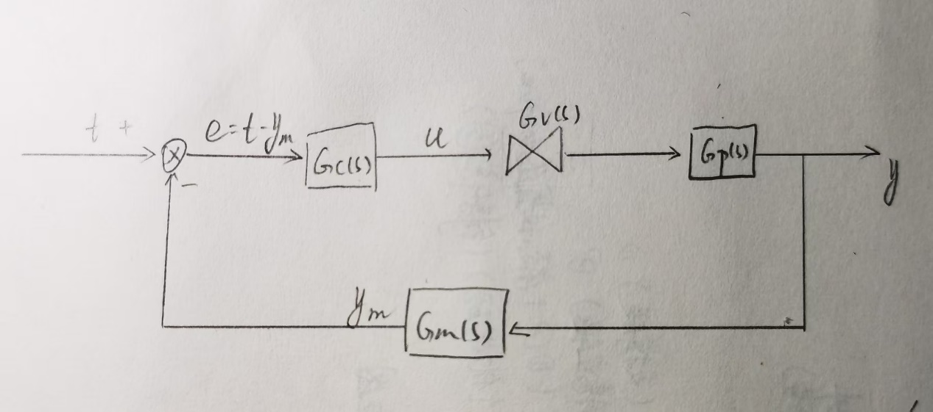

t是控制目标，ym是测量值，e = t - ym是计算的误差；Gc(s)为控制器，Gv(s)为调节阀，增益为Kv，Gp(s)为系统的传递函数，Gm(s)为观测器。

（iii）“Offline feedforward generation”的作用是什么？是一种前馈（feedforward）控制吗？

**答：**“Offline feedforward generation”的功能在于，基于信号源自预先确定的等离子体响应模型创建前馈控制信号。这样做的目的是为了减轻实时计算的压力，使得系统能够更迅速地应对变化，这是一种前馈控制策略。通过提前计算好控制输入，系统在实际操作中可以更快地做出反应，因为所需的计算已经预先完成。

（iv）原文是否有提到“Conventional control”难以实现控制目标的原因？如果没有，你认为存在哪些困难？

**答：**这篇文章讨论了一个动态变化、非线性、多变量控制的挑战性任务。这个任务之所以具有挑战性，是因为它涉及到高维的测量和驱动需求、长时间的控制范围、快速增长的不稳定性，以及需要通过间接测量来确定等离子体的形状。系统内部多个输入输出间，存在强烈的相互关联，这增加了设计一个能够精确控制各个变量的单一控制器的难度。为了达到精确控制等离子体的目标，控制器必须能够实时地重建等离子体的状态，这对系统的响应速度提出了高要求。